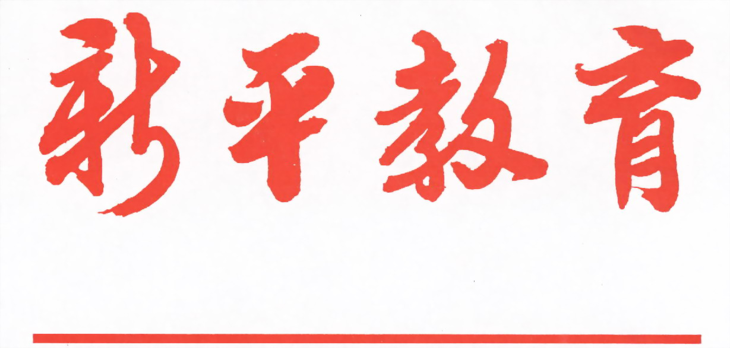

第二二十期

新平彝族傣族自治县教育局编 二O一七年七月十八日

党建共建促发展
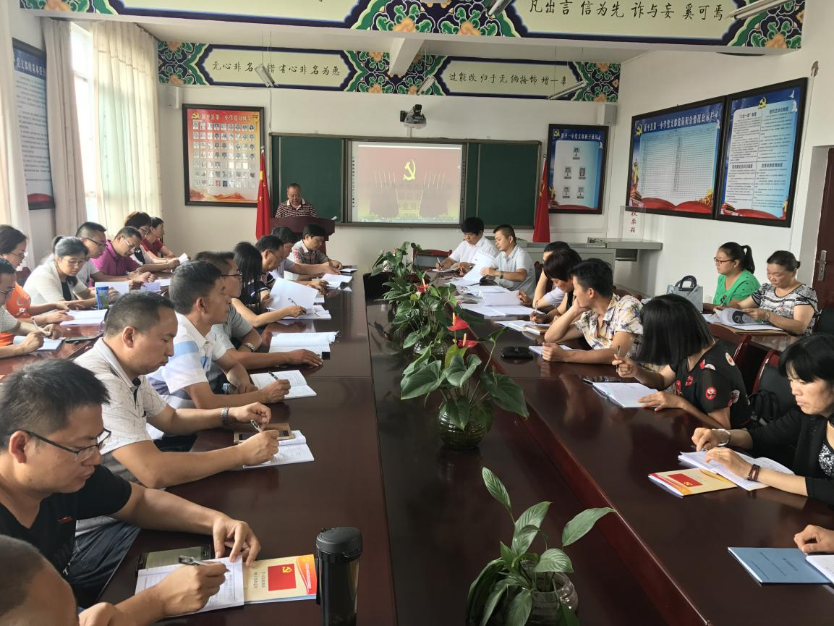

为加强学校党组织的对外交流与合作，使学校党建工作有一个新的提升，6月16日，新平县第一小学校长普庭发与北京房山区长阳中心小学校长任彩云在长阳中心小学签订了党建结对共建协议书，双方党员教师代表共30余人参加了签字仪式。
此次党建结对主要围绕“干部队伍建设、教师队伍建设、校园文化建设、提升教育教学质量”等方面开展共建活动。
为了让所有党员教师能更好的了解和参与共建活动，6月26日下午，参与签字仪式的党员教师代表赵绍勇对学校所有党员教师进行了党建共建工作专题培训。通过培训，使广大党员教师对开展党建共建活动的指导思想、活动内容及活动要求等方面有了充分的认识，对下一步开展好对外交流共建活动打下了坚实基础。

